WORD E IL SUNTO DEL DOCUMENTO

Tra le varie potenzialità presenti in WORD, esiste la possibilità di sintetizzare e quindi ridurre la grandezza del documento.
Questa operazione avviene in maniera corretta, mi spiego: si immagini una tesi di laurea di 500 pg. , la funzione è in grado di ridurla del 25%; 50% e così via.
Da notare e quindi sperimentare che la sintesi non verrà fatta a casaccio, ma conserverà i punti salienti del documento.
Per attivare la funzione cliccare sul menù file la voce strumenti e sul menù a cascata la voce sunto automatico. Apparirà questa finestra:
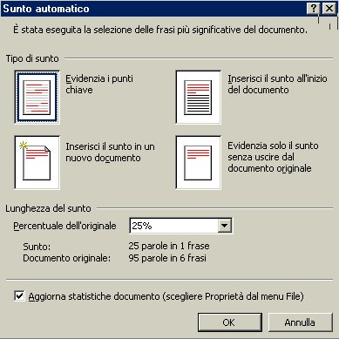
scegliere le opzioni e quindi confermare con OK. Il gioco è fatto

